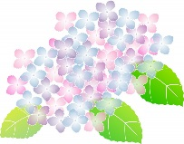

**あじさい通信**

**第66号**

**2019年12月**



施設からごあいさつ



12月に入り、クリスマスの季節となりました。皆様、いかがお過ごしでしょうか？

あじさいでは11月の行事イベントとして「パンケーキづくり｣を実施し、スタッフと利用者様で共同作業を行いました。利用者様とスタッフで一緒に笑顔でイベントを楽しむことができました。



活動報告

パンケーキづくり　2019/11/15

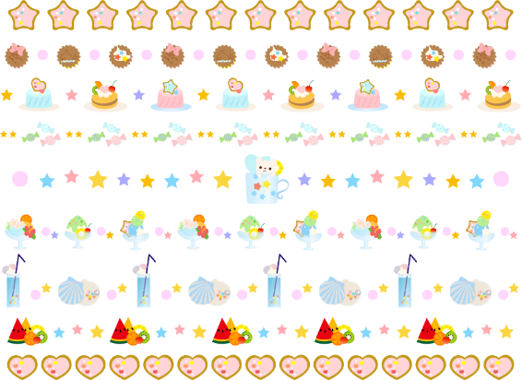

　入所でパンケーキ作りを行いました。おやつとしてパンケーキをご用意し、その上にあんこやみかん、もも、パイナップルなどのフルーツの具材を取り、トッピングしてもらいました。

　利用者の皆さん、自分の好きな具材を盛りつけられることで、とても嬉しそうに作業をしていました。オリジナルパンケーキが完成すると、利用者様の一人一人がとても満足気に笑顔を浮かべていました。利用者様からは「ご馳走が食べられて嬉しいよ。」「甘い物大好きだよ。嬉しいよ。」との声が聞かれました。利用者様に喜んでいただき、今年もイベント大成功でした。

　来年も利用者様に喜んでいただけるイベントが実施できるように、スタッフ一同で計画していきます。お楽しみにしていてくださいね。

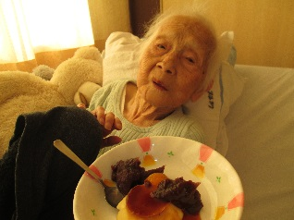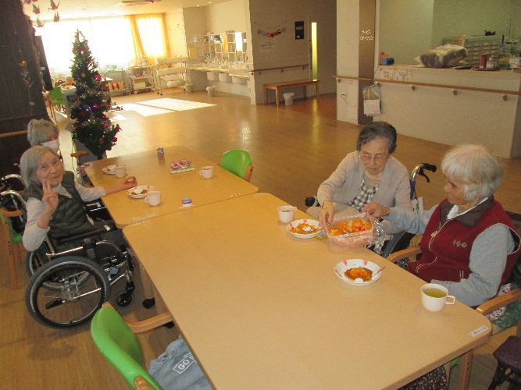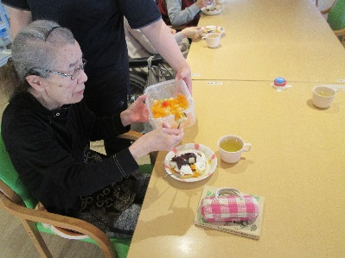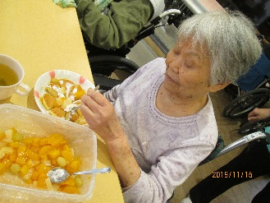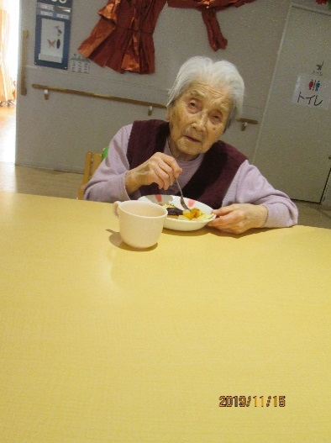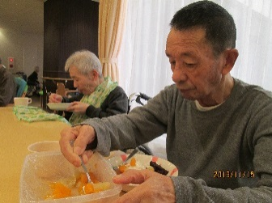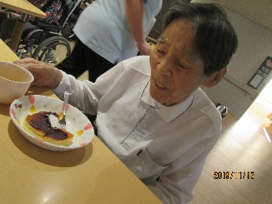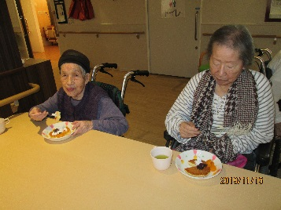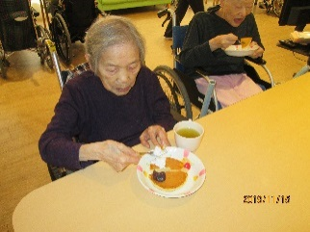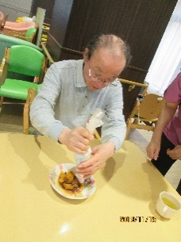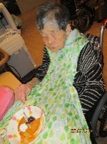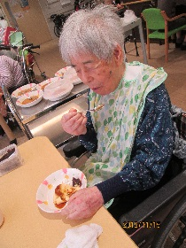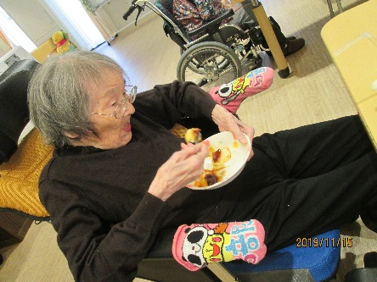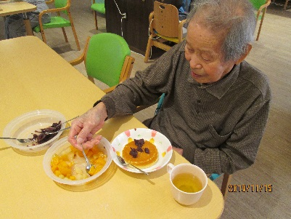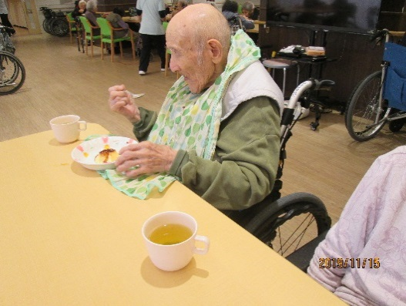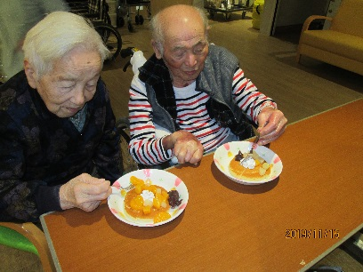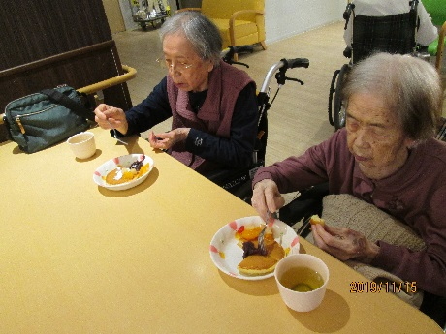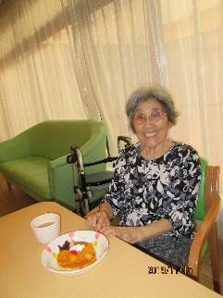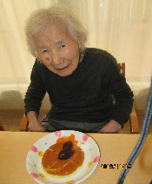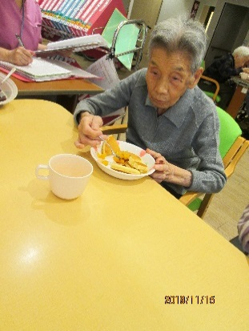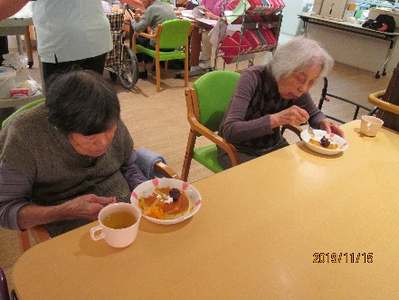

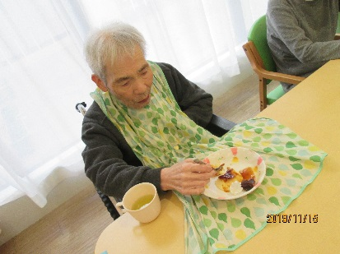

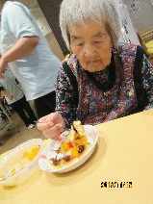

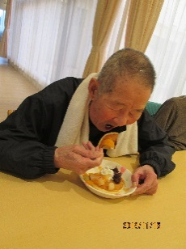

お花見ドライブ　2015/3/23～31　（※土日を除く）

））

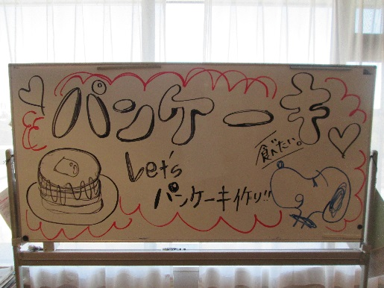



11月のレクリエーションでさつまいもモンブランづくりを行いました。通所で育てたさつま芋を使いました。まず、利用者様に蒸かしたさつま芋をすり潰す作業を行っていただき、その後、さつま芋に牛乳と砂糖を混ぜ合わせ、絞り袋に入れてさつま芋クリームを準備しました。スポンジケーキに生クリームをのせて、その上にさつま芋クリームを利用者様自身で絞って、トッピングをしてモンブランを完成させました。利用者様から「作業楽しいね。美味しいよ。」との声が聞かれました。

来年も自分たちで育てた野菜を使って調理を行いたいと思います。お楽しみにしていてください。

通所リハビリ　さつまいもモンブランづくり 2019/11/18・20・21

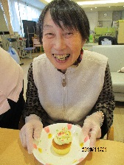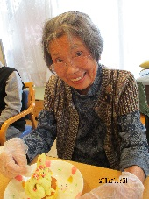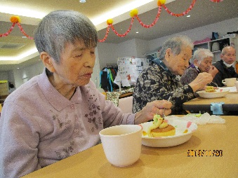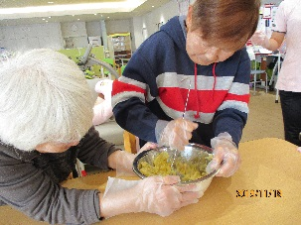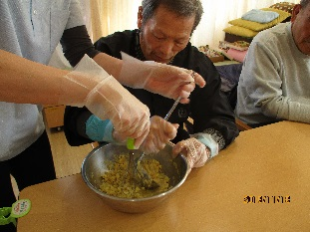

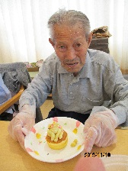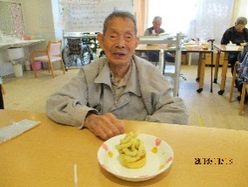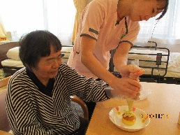

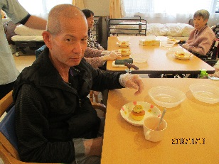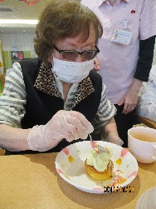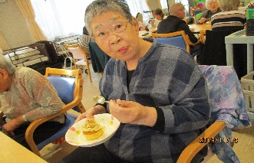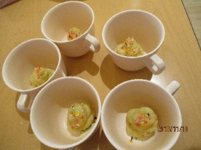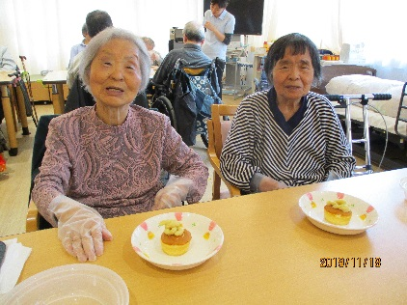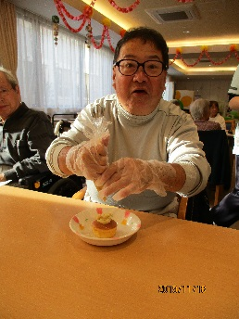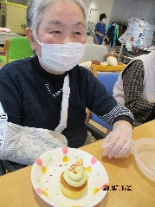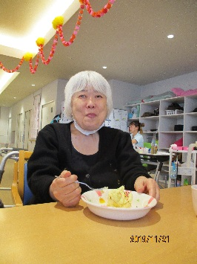

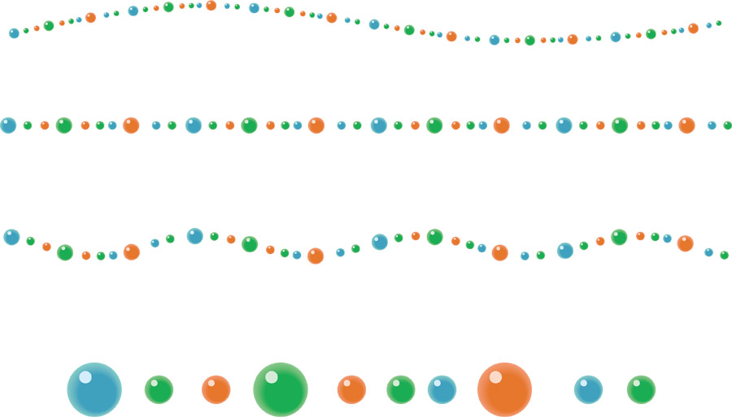

入所利用者様　今月の文芸作品

入所利用者様の文芸作品を紹介させていただきます。

今月は俳句・川柳作品を掲載させていただきました。利用者様の思いを込めた作品をぜひご覧ください。来月はどんな作品が掲載されるかお楽しみにしていてください。



◎俳句

朝のコーヒー　今日も一日　頑張るぞ　K・N

農作を　今日も一日　元気よく　K・N

ほろにがさ　のこるあじわい　初づみのお茶　S・T

白鷹の　片足立ちや　大井川　秋仙

生きるとは　耐える長旅　年暮るる　秋仙

焼き芋の　火照りの残る　新聞紙　秋仙

※掲載にあたりましてはご本人・ご家族様に許可をいただいて掲載しております。



1月のイベント予定

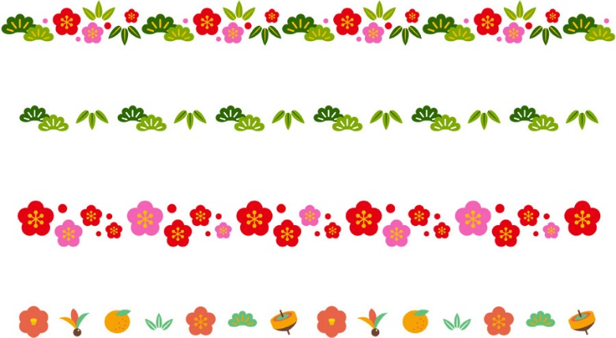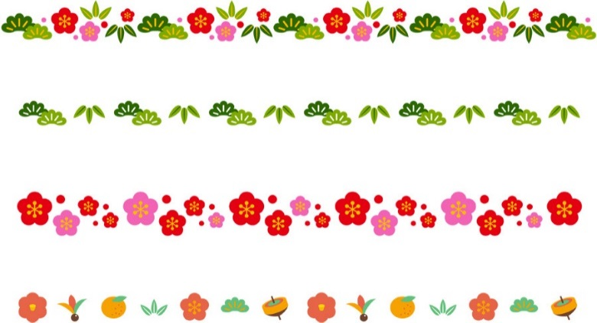

＜新年会＞

1月の行事イベントは新年会を開催します。

新年の始まりを利用者様とスタッフでお祝いさせていただきたいと思います。

当日はスタッフの催し物を披露させていただく予定です。

新年会を利用者様とスタッフのみんなで楽しみましょう。

イベントをお楽しみにしていてください！

日 時：2020年1月29日（水）13：50～15：00

※時間・内容は変更になる場合があります。



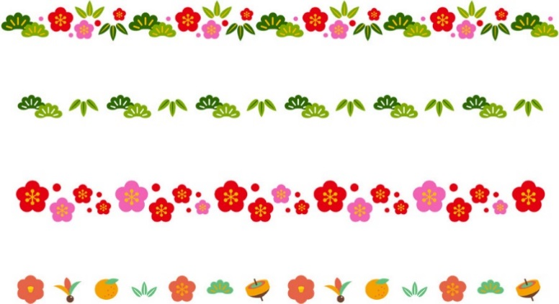

**入所者・通所リハビリ利用者募集中!!　随時、見学会を受付しております。お気軽にお立ち寄りください♪**

発行：介護老人保健施設あじさい　〒421-0421　静岡県牧之原市細江3208-1

http://www.roken-ajisai.com　TEL：0548-23-0231　FAX：0548-23-0235